ORQUESTRAÇÃO DE UM DATA WAREHOUSE COM APACHE AIRFLOW
ETL incremental e modelagem Star Schema sobre a base AdventureWorks
Yahn de Freitas Santos*
James Alves**

RESUMO: Este artigo apresenta o projeto e a implementação individual de um Data Warehouse construído a partir da base transacional AdventureWorks, com modelagem Star Schema em PostgreSQL e processos de ETL orquestrados pelo Apache Airflow. O modelo reúne duas tabelas fato e onze dimensões, cinco delas conformadas, e sustenta dez indicadores calculados em SQL. A carga incremental combina marcas d'água sobre todas as tabelas de origem de cada entidade, escrita idempotente e Slowly Changing Dimensions. A carga inicial processou 170.525 registros; um ciclo sem alterações extraiu zero linhas e um ciclo com cinco eventos simulados extraiu exatamente as 17 linhas afetadas. Os indicadores revelaram que a Revenda gera 73,27% da receita e apenas 3,80% da margem bruta, além de padrões sazonais opostos entre os canais de venda.
Palavras-chave: Data Warehouse. Star Schema. ETL incremental. Apache Airflow. Indicadores.
ABSTRACT: This article presents the individual design and implementation of a Data Warehouse built from the AdventureWorks transactional database, using Star Schema modeling on PostgreSQL and ETL processes orchestrated by Apache Airflow. The model comprises two fact tables and eleven dimensions, five of them conformed, and supports ten indicators computed in SQL. The incremental load combines high-water marks over every source table of each entity, idempotent writes and Slowly Changing Dimensions. The initial load processed 170,525 records; a cycle with no changes extracted zero rows, and a cycle with five simulated events extracted exactly the 17 affected rows. The indicators showed that the reseller channel generates 73.27% of revenue but only 3.80% of gross margin, along with opposite seasonal patterns between sales channels.
Keywords: Data Warehouse. Star Schema. Incremental ETL. Apache Airflow. Indicators.

1 INTRODUÇÃO
Sistemas transacionais (OLTP) são normalizados para registrar operações com integridade, o que fragmenta a informação em dezenas de tabelas e dificulta a análise gerencial (Chaudhuri; Dayal, 1997). O Data Warehouse responde a esse impasse com um repositório analítico separado da operação, orientado por assunto, integrado, não volátil e variável no tempo (Inmon, 2005), organizado em modelos multidimensionais que privilegiam a leitura (Kimball; Ross, 2013).
Manter esse repositório exige mais do que um script de carga. A rotina precisa executar sem intervenção, processar somente o que mudou, recuperar-se de falhas e registrar o que fez. Esse é o papel de um orquestrador como o Apache Airflow, que descreve o pipeline como um grafo acíclico dirigido (DAG) de tarefas e dependências (Apache Software Foundation, 2026).
O objetivo deste trabalho é projetar e implementar individualmente um Data Warehouse sobre a base AdventureWorks, com modelo Star Schema em PostgreSQL, ETL incremental orquestrada pelo Airflow e dez indicadores calculados em SQL. O trabalho reutiliza o contexto do Produto 1, desenvolvido em dupla (Santos, 2026a), que entregou o modelo dimensional e uma ETL em Python executada manualmente. As contribuições individuais são a orquestração, a revisão da detecção de mudanças, a conferência automática entre origem e destino e a reformulação dos indicadores. O código-fonte, os scripts e a documentação técnica estão em repositório público: https://github.com/Yahnfs/dw-adventureworks-airflow (Santos, 2026b).

2 DESENVOLVIMENTO
Esta seção descreve o processo de ETL e sua orquestração, o modelo de dados, os indicadores definidos e os resultados obtidos.

2.1 DATA ETL
A origem é a base AdventureWorks2022, em SQL Server, que simula uma fabricante e distribuidora de bicicletas (Microsoft, 2024). Suas 71 tabelas concentram-se nos esquemas Sales, Purchasing, Production, Person e HumanResources. A análise desse modelo orientou três decisões. Quase todas as tabelas mantêm a coluna de auditoria ModifiedDate, o que viabiliza a captura de mudanças sem gatilhos nem leitura de log. Pedidos separam cabeçalho e itens, o que define o grão candidato das fatos. E as entidades de negócio estão espalhadas: o nome do cliente reside em Person.Person e a cota do vendedor, em Sales.SalesPerson, fora da tabela principal de cada entidade.
Todo o ambiente é descrito em Docker Compose: Apache Airflow 3.3.2, SQL Server 2022 restaurado do backup oficial e PostgreSQL 16 para o Data Warehouse. Uma única subida restaura a origem, cria o banco e dispara a primeira carga, o que torna o trabalho reproduzível.
A estratégia incremental é a marca d'água (high-water mark): a tabela meta.etl_controle guarda a maior data de modificação já processada por entidade, e a extração seguinte lê apenas o que a supera (Kimball; Caserta, 2004; Vaisman; Zimányi, 2022). Na primeira execução a marca vale 1900-01-01, de modo que a carga completa não exige código próprio. Três ajustes corrigem falhas do Produto 1. Primeiro, a marca passa a considerar todas as tabelas que alimentam a entidade, e não só a principal, como mostra o Quadro 1. Sem isso, a troca do nome de um cliente passaria despercebida. Segundo, o parâmetro é convertido para datetime, pois o driver o envia como datetime2 e o SQL Server compara a coluna pela fração exata, o que faria a linha que definiu a marca voltar em todo ciclo. Terceiro, foi removida a janela de retrocesso, que reextraía 20.023 linhas por ciclo porque 19.820 clientes compartilham a mesma data de modificação; o risco que ela cobria passou à validação final.
Quadro 1 – Extração incremental e marca d'água da dimensão cliente
SELECT q.* FROM (<consulta-base da entidade>) AS q
WHERE q.dt_modificacao_origem > CAST(? AS datetime)
ORDER BY q.dt_modificacao_origem, q.<chave>;

-- coluna calculada na consulta-base de dim_cliente:
(SELECT MAX(m) FROM (VALUES (c.ModifiedDate), (pe.ModifiedDate),
(st.ModifiedDate), (ea.ModifiedDate)) AS x(m))
AS dt_modificacao_origem
Fonte: elaboração própria (2026).
No destino, a escrita é idempotente: as fatos usam INSERT ... ON CONFLICT sobre a chave da transação de origem, e as dimensões de tipo 1 só são regravadas quando um resumo MD5 dos atributos diverge. A dimensão produto, de tipo 2, encerra a versão vigente e insere a nova dentro da mesma transação. A marca d'água avança nessa mesma transação, portanto uma falha nunca deixa janela perdida: o ciclo seguinte reprocessa o que ficou pendente.
A DAG etl_adventureworks_incremental (Figura 1) tem 26 tarefas e executa diariamente às 2h, sem sobreposição de execuções e com duas retentativas por tarefa. A faixa superior mostra o fluxo geral; a inferior expande os grupos em uma execução real, na qual somente as entidades com movimento executaram (verde), enquanto as demais foram ignoradas (rosa). O Quadro 2 explica cada tarefa e suas dependências.
Figura 1 – DAG de ETL no Airflow: fluxo geral e grupos expandidos (ciclo 3)
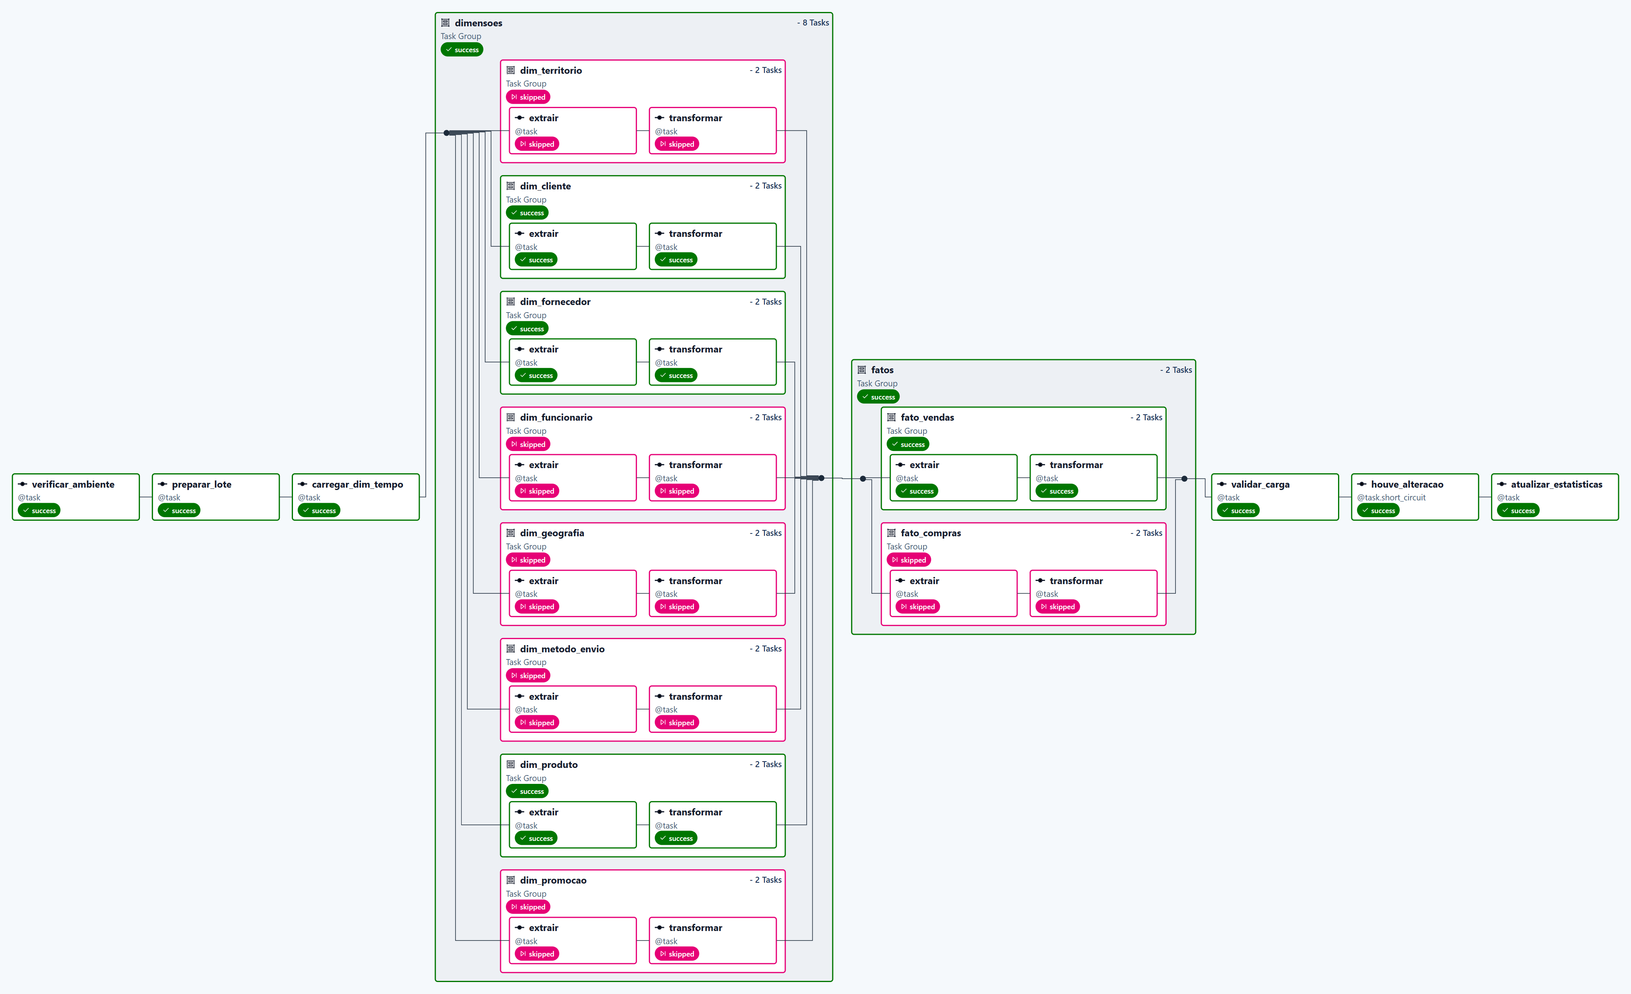
Fonte: captura da interface do Apache Airflow (2026).
As dependências refletem o modelo. O calendário e as dimensões precedem as fatos porque a resolução das chaves substitutas depende deles; as oito dimensões executam em paralelo porque não dependem umas das outras. Separar extrair e transformar permite repetir uma transformação sem voltar à origem, já que o staging está confirmado. A regra none_failed mantém a carga das fatos mesmo quando todas as dimensões terminam ignoradas.
Quadro 2 – Tarefas da DAG de ETL e suas dependências
Tarefa | Função | Depende de
verificar_ambiente | Testa origem e destino; 10 retentativas cobrem a restauração inicial | Início
preparar_lote | Zera as marcas se o parâmetro recarga_completa for verdadeiro | verificar_ambiente
carregar_dim_tempo | Gera o calendário, em anos inteiros, a partir das datas da origem | preparar_lote
dimensoes.<ent>.extrair | Copia o recorte incremental para stg; sem linhas, termina como skipped | carregar_dim_tempo
dimensoes.<ent>.transformar | Promove stg para dw e avança a marca, na mesma transação | extrair da entidade
fatos.<ent>.extrair | Igual às dimensões, com regra none_failed | Grupo dimensoes
fatos.<ent>.transformar | Resolve as chaves substitutas, calcula as medidas e grava | extrair da entidade
validar_carga | Executa 15 verificações de origem x destino e de integridade | Grupo fatos (none_failed)
houve_alteracao | Short-circuit: sem escrita no ciclo, encerra a DAG | validar_carga
atualizar_estatisticas | Executa VACUUM ANALYZE e publica o ativo que aciona os KPIs | houve_alteracao
Fonte: elaboração própria (2026).
Duas DAGs completam o fluxo (Figura 2). A kpi_adventureworks não tem horário: é acionada pelo ativo publicado ao final da ETL e atualiza as dez visões em paralelo, de modo que um ciclo sem escrita não recalcula nada. A simular_movimento_oltp, de disparo manual, aplica eventos conhecidos na origem e aciona a ETL.
Figura 2 – DAGs de indicadores e de simulação de movimento
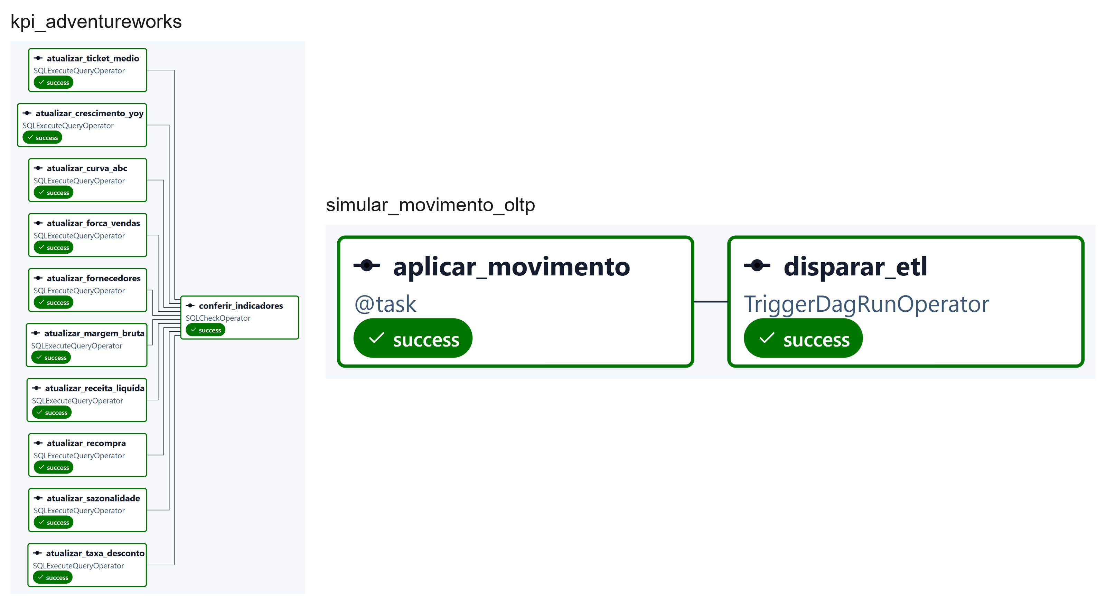
Fonte: captura da interface do Apache Airflow (2026).
O comportamento incremental foi comprovado em três ciclos, medidos em meta.etl_execucao (Quadro 3). O ciclo 2 não extraiu nenhuma linha. Os cerca de 7 segundos dos ciclos 2 e 3 são custo de orquestração, e não de volume de dados. O ciclo 3 sucedeu os cinco eventos do Quadro 4 e extraiu exatamente as 17 linhas afetadas.
Quadro 3 – Ciclos de carga executados
Ciclo | Cenário | Extraídas | Inseridas | Atualizadas | Sem alteração | Duração
1 | Carga inicial | 170.525 | 170.525 | 0 | 0 de 10 | 42,99 s
2 | Sem alterações na origem | 0 | 0 | 0 | 10 de 10 | 7,49 s
3 | Cinco eventos simulados | 17 | 2 | 15 | 6 de 10 | 7,75 s
Fonte: elaboração própria a partir de meta.etl_execucao (2026).
Quadro 4 – Efeitos dos eventos simulados na origem
Evento na origem | Tratamento | Efeito observado no DW
Preço do produto 707 +10% | SCD Tipo 2 | Versão 2 a US$ 38,49; as 3.083 vendas antigas seguem na versão 1, a US$ 34,99, e a nova venda aponta para a versão 2
Crédito do fornecedor 1492 | SCD Tipo 1 | Linha sobrescrita, com dt_carga preservada
Sobrenome do cliente 11000 | Tabela secundária | Linha atualizada sem que Sales.Customer tenha mudado
Envio do pedido 43659 adiado | Só cabeçalho | 12 linhas de fato atualizadas
Pedido novo com dois itens | Inserção | Duas linhas novas em fato_vendas
Fonte: elaboração própria (2026).
Ao final de cada ciclo, validar_carga compara contagens e somas entre origem e destino e testa duplicidade, vigências e medidas derivadas, gravando o resultado em meta.etl_validacao. Todas as 15 verificações foram aprovadas nos três ciclos; a única diferença observada, de US$ 0,03 sobre US$ 109,85 milhões, decorre de arredondamento no recálculo da receita.

2.2 MODELO DE DADOS
O modelo proposto (Figura 3) segue o padrão Star Schema, com uma estrela por processo de negócio: vendas e compras, integradas por cinco dimensões conformadas (Kimball; Ross, 2013). As 20 chaves estrangeiras partem sempre de uma fato para uma dimensão, e a consulta ao catálogo confirmou que nenhuma dimensão referencia outra, condição que distingue a estrela do Snowflake Schema.
A granularidade é a mais atômica disponível: cada linha de fato_vendas representa um item de pedido (Sales.SalesOrderDetail) e cada linha de fato_compras, um item de ordem de compra (Purchasing.PurchaseOrderDetail). Nenhuma agregação posterior recupera um detalhe que o grão descartou (Kimball; Ross, 2013). Os Quadros 5 e 6 resumem o dicionário de dados; a versão completa, com todas as colunas, é extraída do catálogo do PostgreSQL e está em docs/dicionario_dados.md no repositório. Os valores monetários estão em dólares americanos, moeda-base da AdventureWorks.
Figura 3 – Modelo multidimensional do Data Warehouse
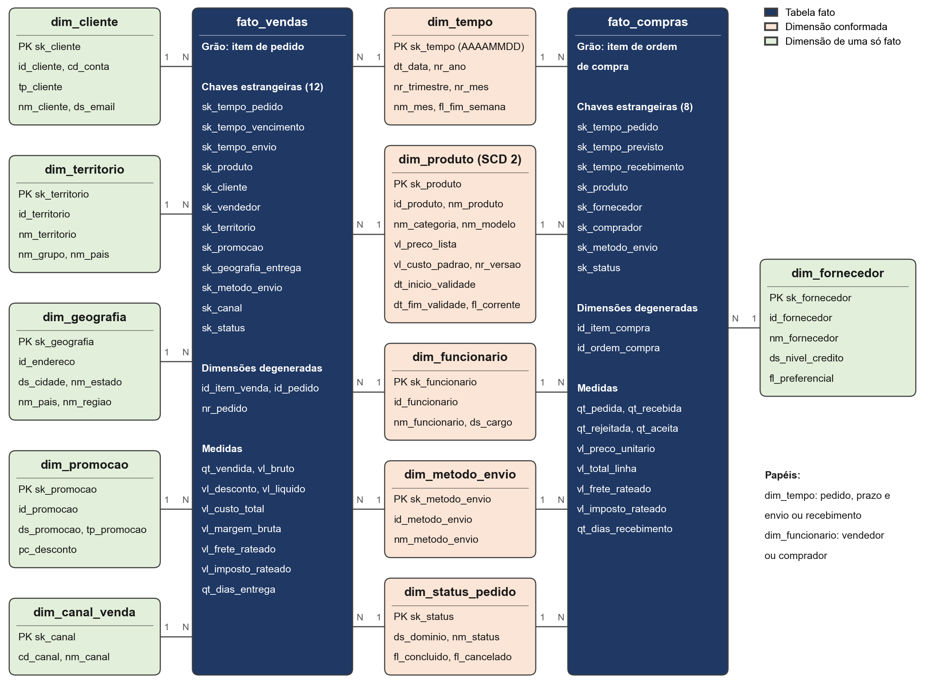
Fonte: elaboração própria (2026).
Quadro 5 – Dicionário de dados: tabelas do modelo
Tabela (esquema dw) | Tipo | Grão ou chave | Principais atributos | Linhas
fato_vendas | Fato | Item de pedido | 12 chaves, receita, custo, número do pedido | 121.317
fato_compras | Fato | Item de ordem | 8 chaves, quantidades, valor, número da ordem | 8.845
dim_tempo | Conformada | Data (AAAAMMDD) | Ano, trimestre, mês, dia da semana | 1.462
dim_produto | Conformada, SCD 2 | Versão do produto | Hierarquia, preço, custo, vigência | 505
dim_funcionario | Conformada, SCD 1 | Funcionário | Nome, cargo, papel de vendedor | 291
dim_metodo_envio | Conformada, SCD 1 | Modalidade | Nome e taxas de frete | 6
dim_status_pedido | Conformada, estática | Situação | Domínio, nome, cancelado, concluído | 11
dim_cliente | Vendas, SCD 1 | Cliente | Tipo (loja ou pessoa), nome, e-mail | 19.821
dim_geografia | Vendas, SCD 1 | Endereço | Cidade, estado, país, região | 19.615
dim_territorio | Vendas, SCD 1 | Território | Nome, grupo, país | 11
dim_promocao | Vendas, SCD 1 | Oferta | Descrição, tipo, percentual | 17
dim_canal_venda | Vendas, estática | Canal | Internet ou Revenda | 3
dim_fornecedor | Compras, SCD 1 | Fornecedor | Nome, nível de crédito, preferencial | 105
Fonte: elaboração própria (2026). As contagens são da carga inicial e incluem o membro −1.
Quadro 6 – Dicionário de dados: principais medidas das fatos
Coluna | Tipo | Descrição
qt_vendida | integer | Unidades vendidas no item (aditiva)
vl_bruto | numeric(19,4) | qt_vendida × preço unitário, antes do desconto
vl_desconto | numeric(19,4) | Valor do desconto concedido no item
vl_liquido | numeric(19,4) | Receita líquida: vl_bruto − vl_desconto
vl_custo_total | numeric(19,4) | qt_vendida × custo vigente na data do pedido
vl_margem_bruta | numeric(19,4) | vl_liquido − vl_custo_total
vl_frete_rateado | numeric(19,4) | Frete do cabeçalho, proporcional à receita da linha
qt_recebida, qt_rejeitada | numeric(12,2) | Unidades recebidas e recusadas no item de compra
vl_total_linha | numeric(19,4) | Valor do item da ordem de compra
Fonte: elaboração própria (2026).
Quadro 7 – Justificativa das decisões de modelagem
Decisão | Justificativa
Duas fatos, e não uma | Vendas e compras têm grãos e medidas incompatíveis; uma tabela única seria esparsa
SCD 2 apenas em dim_produto | Preço e custo evoluem e sua história importa; a de um e-mail, não
Dimensão única de funcionários | Vendedor e comprador são a mesma entidade na origem, em papéis distintos
Custo histórico no fato | Usar o custo atual em venda antiga falsearia a margem do período
Rateio de frete e imposto | Medidas de cabeçalho repetidas no item seriam somadas várias vezes
Percentuais como razão de somas | A média de percentuais ignora o peso de cada linha
Membro −1 nas dimensões | Evita chave nula e torna a ausência de informação mensurável
Chave AAAAMMDD em dim_tempo | Calendário é previsível, e a chave dispensa busca na carga
Fonte: elaboração própria (2026).

2.3 INDICADORES
Os dez indicadores do Quadro 8 foram implementados em SQL como visões materializadas do esquema kpi (sql/03_kpis.sql), sem acesso à base transacional. Dois indicadores do Produto 1 foram substituídos após o exame dos dados. A pontualidade de entrega não tem variância: nenhum dos 121.317 itens atrasou, pois o envio ocorre sempre sete ou oito dias após o pedido. O atingimento de cota compara receitas anuais de milhões com cotas cadastrais de US$ 250 mil a US$ 300 mil, o que produziria valores da ordem de 1.000%. Em seu lugar entraram sazonalidade e recompra por coorte, voltados ao reconhecimento de padrões. O Quadro 9 traz dois scripts representativos; os demais estão no repositório.
Quadro 8 – Indicadores definidos
# | Indicador | Fórmula | Dimensões
01 | Receita líquida | SUM(vl_liquido) | Tempo, território
02 | Ticket médio e mix | SUM(vl_liquido) / COUNT(DISTINCT id_pedido) | Tempo, canal
03 | Margem bruta % | SUM(vl_margem_bruta) / SUM(vl_liquido) × 100 | Tempo, canal, produto
04 | Taxa efetiva de desconto | SUM(vl_desconto) / SUM(vl_bruto) × 100 | Tempo, promoção
05 | Crescimento YoY | (mês − mesmo mês do ano anterior) / anterior × 100 | Tempo
06 | Curva ABC | Receita acumulada / receita total, em ranking | Produto
07 | Índice de sazonalidade | Receita do mês / média mensal do ano × 100 | Tempo, canal
08 | Recompra em 180 dias | Clientes que voltaram / clientes da coorte × 100 | Tempo, cliente
09 | Força de vendas | Receita do vendedor / receita do ano × 100 | Tempo, funcionário
10 | Rejeição por fornecedor | SUM(qt_rejeitada) / SUM(qt_recebida) × 100 | Tempo, fornecedor, status
Fonte: elaboração própria (2026).
Quadro 9 – Scripts SQL dos indicadores 03 e 06
-- KPI 03: margem bruta por ano, canal e categoria
SELECT t.nr_ano, c.nm_canal, p.nm_categoria,
ROUND(100.0 * SUM(f.vl_margem_bruta) / NULLIF(SUM(f.vl_liquido), 0), 2)
AS pc_margem_bruta
FROM dw.fato_vendas AS f
JOIN dw.dim_tempo AS t ON t.sk_tempo = f.sk_tempo_pedido
JOIN dw.dim_canal_venda AS c ON c.sk_canal = f.sk_canal
JOIN dw.dim_produto AS p ON p.sk_produto = f.sk_produto
GROUP BY t.nr_ano, c.nm_canal, p.nm_categoria;

-- KPI 06: curva ABC por função de janela
SELECT *, CASE WHEN pc_acumulado <= 80 THEN 'A'
WHEN pc_acumulado <= 95 THEN 'B' ELSE 'C' END AS ds_classe_abc
FROM (SELECT p.nm_produto, SUM(f.vl_liquido) AS vl_receita,
100.0 * SUM(SUM(f.vl_liquido)) OVER (ORDER BY SUM(f.vl_liquido) DESC
ROWS UNBOUNDED PRECEDING)
/ SUM(SUM(f.vl_liquido)) OVER () AS pc_acumulado
FROM dw.fato_vendas AS f
JOIN dw.dim_produto AS p ON p.sk_produto = f.sk_produto
GROUP BY p.nm_produto) AS r;
Fonte: elaboração própria (2026).

2.4 RESULTADOS DOS INDICADORES
O Quadro 10 consolida os resultados, apurados na carga inicial, sem os eventos simulados. A base cobre pedidos de 31/05/2011 a 30/06/2014.
Quadro 10 – Resultados dos indicadores
Indicador | Resultado apurado
01 Receita líquida | US$ 109,85 milhões em 31.465 pedidos; América do Norte com 72,24%
02 Ticket médio e mix | US$ 3.491,07 no geral; Internet US$ 1.061,45 (26,73%), Revenda US$ 21.147,58 (73,27%)
03 Margem bruta | 11,43% no geral; Internet 41,15%, Revenda 0,59%
04 Taxa de desconto | 0,48% no geral; 35,50% em produtos descontinuados e 17,28% em lançamentos
05 Crescimento | +30,12% de 2012 para 2013, os únicos anos completos
06 Curva ABC | 63 produtos (23,68%) somam 79,88% da receita; 137 (51,50%) somam 5,08%
07 Sazonalidade | Internet com pico em novembro (144); Revenda em junho (157), com vale em fevereiro (54)
08 Recompra em 180 dias | Coorte de 2013: lojas 87,02%; pessoas físicas 15,58%
09 Força de vendas | Em 2013, o líder tem 12,50% da receita atribuída e os três primeiros, 37,10%
10 Fornecedores | Rejeição de 3,12%; US$ 62,49 milhões comprados, sem as ordens recusadas
Fonte: elaboração própria a partir do Data Warehouse (2026).
O padrão mais relevante está na margem. Os 11,43% agregados escondem dois negócios distintos: a Revenda responde por 73,27% da receita e apenas 3,80% da margem bruta, com margem negativa em 2013 (−0,83%) e 2014 (−0,24%), enquanto a Internet gera 96,20% da margem com 26,73% da receita, estável perto de 41% em todos os anos. Esse resultado só existe porque o custo gravado é o vigente na data do pedido.
A sazonalidade mostra outro efeito de agregação (Figura 4). Os canais têm ciclos opostos: a Internet concentra a demanda em novembro e dezembro, e a Revenda, de junho a setembro, recuando em fevereiro, abril e novembro, quando faz menos pedidos. O índice total atribui 79 a novembro, justamente o melhor mês da Internet, o que levaria a uma conclusão errada sobre o consumidor final.
Figura 4 – Índice de sazonalidade mensal por canal (anos completos: 2012 e 2013)
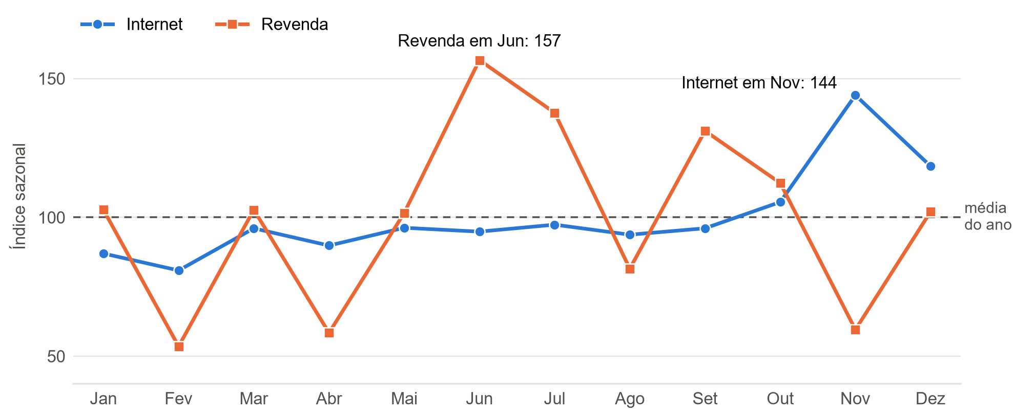
Fonte: elaboração própria a partir de kpi.mv_sazonalidade (2026).
A série também revela uma ruptura estrutural. Acessórios e vestuário passam a ser vendidos pela Internet em 30/05/2013. A partir daí, os pedidos totais saltam de 3.915 em 2012 para 14.182 em 2013, o ticket da Internet cai de US$ 2.329,78 para US$ 852,84 e a recompra de pessoas físicas sobe de 0,36% para 15,58%. A queda do ticket, lida isoladamente, pareceria um problema; em conjunto com os demais indicadores, é compatível com um mix mais amplo. Nas compras, a rejeição tampouco é um defeito disperso: 142 linhas de ordens recusadas concentram 64,30% das unidades rejeitadas, e sem elas a taxa cai para 1,14%. A curva ABC, por fim, confirma a concentração de Pareto.
Os resultados também pedem leitura crítica. Junho de 2014 registra −99,04% de variação anual porque a base termina nesse mês sem pedidos de revenda, assim como maio e junho de 2012 se comparam a um 2011 que mal havia começado. Por isso o crescimento só é citado entre anos completos.

3 CONSIDERAÇÕES FINAIS
O trabalho atingiu o objetivo proposto: o Data Warehouse foi implementado em PostgreSQL com modelo Star Schema, a ETL incremental é orquestrada pelo Apache Airflow e os dez indicadores são calculados em SQL. A comprovação é empírica: zero linhas extraídas em um ciclo sem mudanças, exatamente 17 linhas em um ciclo com cinco eventos conhecidos e 15 verificações aprovadas entre origem e destino.
Três aprendizados se destacam. A orquestração é mais do que agendamento: dependências, retentativas, estados ignorados e ativos tornaram visível, na própria interface, o que cada ciclo fez. A carga incremental correta exige olhar todas as tabelas que compõem a entidade e confirmar a marca na mesma transação dos dados. E os indicadores só ganham sentido quando cruzados: os principais padrões encontrados estavam ocultos nos totais agregados.
O trabalho tem limitações. A marca d'água não detecta exclusões físicas na origem, e uma atualização confirmada tardiamente, com data anterior à marca, escapa ao filtro; a validação final cobre inserções perdidas, mas não esse caso. A base é sintética, o que limita conclusões de negócio, e a configuração do Airflow é de desenvolvimento. Como continuidade, sugere-se adotar captura de mudanças por log, modelar uma fato de cotas a partir do histórico trimestral dos vendedores e criar uma fato de estoque.

REFERÊNCIAS
APACHE SOFTWARE FOUNDATION. Apache Airflow documentation: version 3.3.2. [S. l.]: ASF, 2026. Disponível em: https://airflow.apache.org/docs/apache-airflow/3.3.2/. Acesso em: 2 nov. 2026.
CHAUDHURI, S.; DAYAL, U. An overview of data warehousing and OLAP technology. ACM SIGMOD Record, New York, v. 26, n. 1, p. 65-74, mar. 1997.
INMON, W. H. Building the data warehouse. 4. ed. Indianapolis: Wiley Publishing, 2005.
KIMBALL, R.; CASERTA, J. The data warehouse ETL toolkit: practical techniques for extracting, cleaning, conforming, and delivering data. Indianapolis: Wiley Publishing, 2004.
KIMBALL, R.; ROSS, M. The data warehouse toolkit: the definitive guide to dimensional modeling. 3. ed. Indianapolis: John Wiley & Sons, 2013.
MICROSOFT. AdventureWorks sample databases. [S. l.]: Microsoft Learn, 2024. Disponível em: https://learn.microsoft.com/pt-br/sql/samples/adventureworks-install-configure. Acesso em: 2 nov. 2026.
SANTOS, Yahn de Freitas. dw-adventureworks-produto1: ETL incremental e Data Warehouse dimensional para a base AdventureWorks. Vitória: [s. n.], 2026a. Repositório de código. Disponível em: https://github.com/Yahnfs/dw-adventureworks-produto1. Acesso em: 2 nov. 2026.
SANTOS, Yahn de Freitas. dw-adventureworks-airflow: Data Warehouse AdventureWorks orquestrado com Apache Airflow. Vitória: [s. n.], 2026b. Repositório de código. Disponível em: https://github.com/Yahnfs/dw-adventureworks-airflow. Acesso em: 2 nov. 2026.
VAISMAN, A.; ZIMÁNYI, E. Data warehouse systems: design and implementation. 2. ed. Berlin: Springer, 2022.

